**ARTIST IDENTITY**

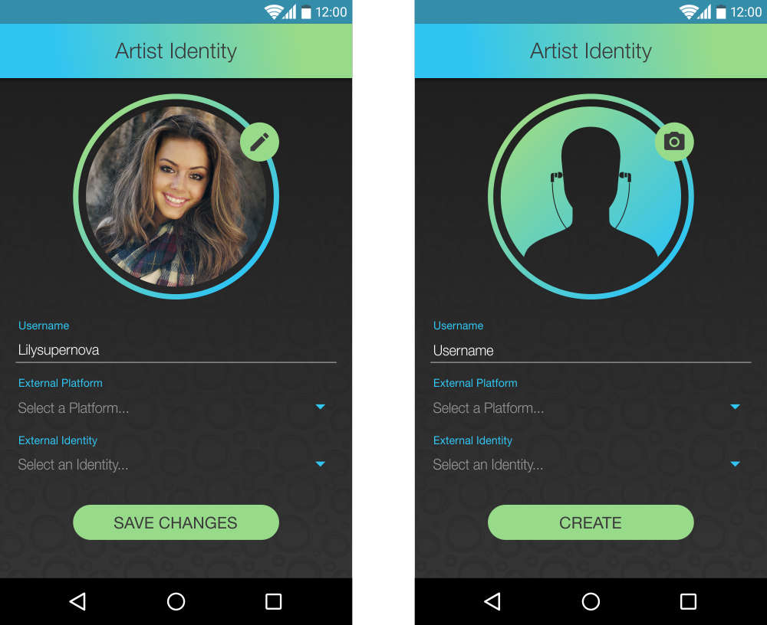

**Status Bar**

* Tamaño: 24dp
* Color: #31C5F2 con una transparencia color #000000 al 40% de opacidad encima
* Texto: #FFFFFF
* Iconos: #FFFFFF

**Action Bar**

* Tamaño: 56dp
* Debe tener sombra de elevación
* Color: degradado de #31C5F2 (azul) a #97DA8A (verde)
* Texto *Artist Identity*: centrado, en Helvetica 45 Light, tamaño 26sp, color #3A3A3A

**Otras especificaciones:**

* El fondo es un drawable
* 16dp después del Action bar, va centrada la fotografía del identity, o en su defecto, la imagen por default. El borde que la enmarca mide 210dp, y la fotografía o imagen por default, 184dp
* El icono de add image o edit image va 44dp más debajo del Action Bar, dejando 74dp con respecto al borde derecho de la pantalla
* 16dp después del marco de la fotografía, comienzan los campos de texto. Cada bloque mide 58dp. Los títulos de cada campo editable comienzan luego de 6dp, van en Helvetica 55 Roman, tamaño 14sp, color #31C5F2. 16dp después del título, va el username, en Helvetica 45 Light, tamaño 16sp, color #FFFFFF. La línea va en color #999999
* Los menús “external identity” y external platform” deben tener 328dp de ancho. Cada opción tiene 48dp de alto. Los textos van en Helvetica 45 Light, tamaño 16sp, color #FFFFFF. El texto por defecto (Select a Platform) va en Helvetica 45 Light, tamaño 16sp, color #999999. Cuando se selecciona una opción, cambia a color #FFFFFF
* 16dp después de la última caja de texto, va el botón Create/Save Changes